**Звіт**

**Лабораторна робота 2**

**Варіант 11**

Виконав студент ІП-01 Ніколаєв Іван Романович

**Умова задачі:** задані дійсні числа x, y; визначити, чи належить точка з координатами

(x, y) заштрихованій частині площини:

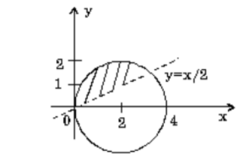

Блок схема

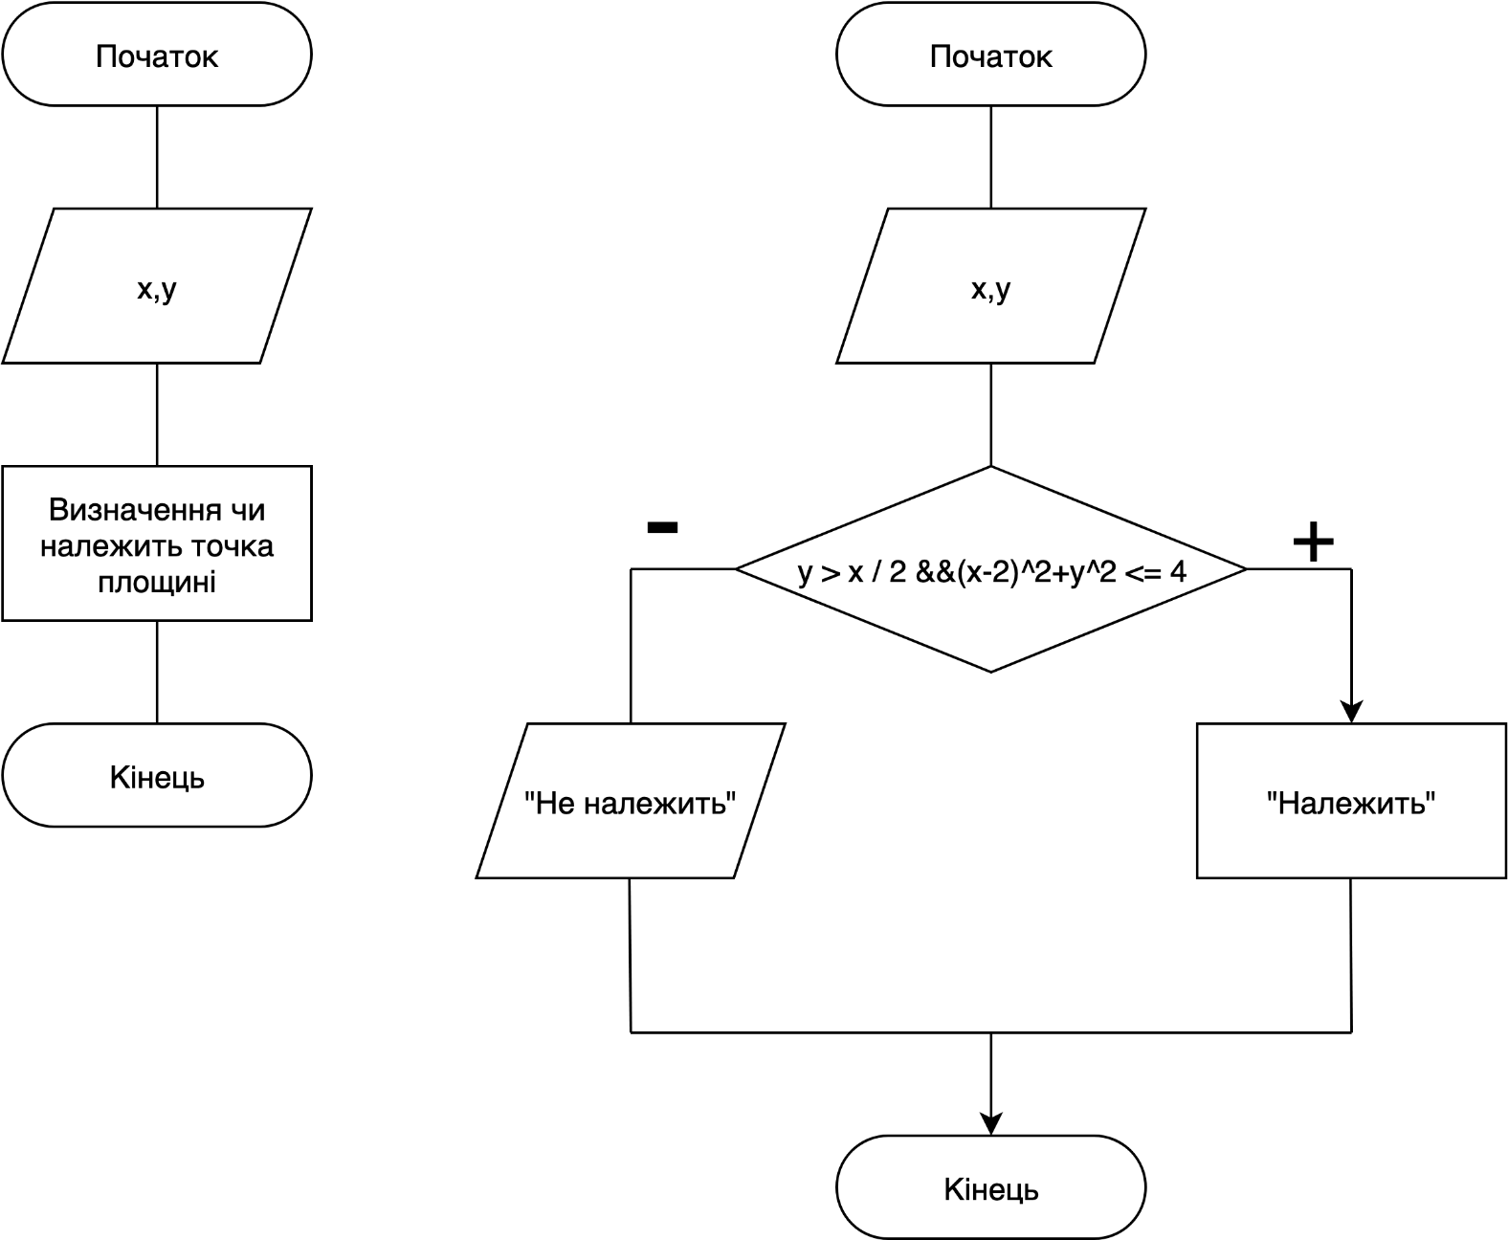

Код:

Python:

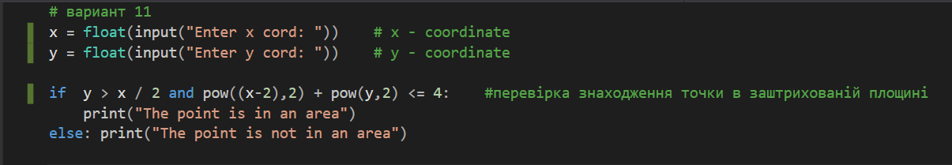

C++:

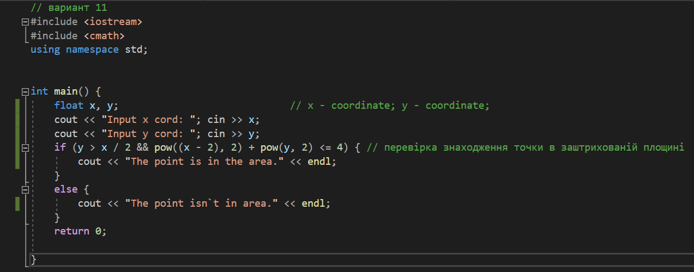

Виконання:

X = 1

Y= 1

Python:

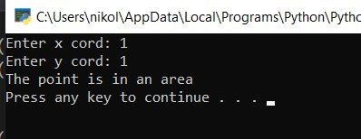

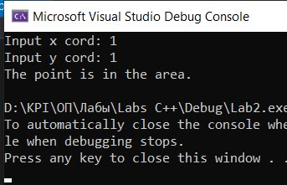C++:

X = 4

Y= 1

Python:

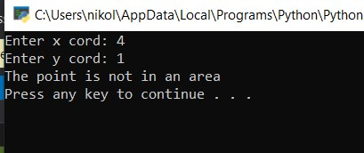

C++:

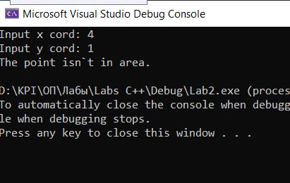

Висновок:

на лабораторній роботі я розробив програму, яка визначала, чи належить точка з заданими координатами заштрихованій площині на малюнку і виводила ‘Належить’ і ‘Не належить’ відповідно до позиції точки.